ICS 37.040.10

CCS N 45

团 体 标 准

T/CCOEA ××××-××××

绿色设计产品评价技术规范 多功能教学设备控制一体机
Technical specification for green-design product assessment
— Multi-function teaching equipment control all-in-one machines
(征求意见稿)

“在提交反馈意见时，请将您知道的相关专利连同支持性文件一并附上。”
征求意见截止日期：2023-09-22

××××-××-××发布 ××××-××-××实施
中国文化办公设备制造行业协会 发布

目 次
前 言 II
引 言 III
1 范围 1
2 规范性引用文件 1
3 术语和定义 1
4 评价原则 2
5 评价方法 3
6 评价指标 3
7 评价流程 4
8 评价要求 4
9 评价报告 5
10 文档管理说明 6
附录A（规范性） 生命周期评价方法 7
附录B（规范性） 指标计算方法 10
附录C（规范性） 生命周期现场数据收集清单11
参考文献 . . . . . . . . . . . . . . . . . . . . . . . . . . . . . . . . . . . . . . . . . . . . . . . . . . . . . . . . . . . . . . . . . . . . . . .12

图1 一体机绿色评价流程 4
图A.1 一体机生命周期评价系统边界 7

表1 一体机评价指标 3
表B.1 一体机生产过程能源消耗清单 10
表C.1 一体机原材料/零部件获取和加工过程数据收集表 11
表C.2 一体机生产阶段污染物排放清单 11
表C.3 一体机包装材料消耗清单 11

T/CCOEA ××××-××××

前 言

本文件按照GB/T 1.1-2020《标准化工作导则 第1部分：标准化文件的结构和起草规则》给出的规则起草。
请注意本文件的某些内容可能涉及专利。本文件的发布机构不承担识别专利的责任。
本文件由中国文化办公设备制造行业协会提出。
本文件由机械工业电影和电教机械标准化技术委员会(CMIF/TC4)归口。
本文件起草单位：四川博瑞星云信息技术有限公司、佛山王氏航空光学科技有限公司、秦皇岛视听机械研究所有限公司。
本文件主要起草人：王建华、杜鹏、王焘骏、邓荣武。
本文件为首次发布。

Ⅱ
T/CCOEA ××××-××××

引 言

为达到国家节能减排的总体目标，满足社会、企业和消费者对绿色环保、节能健康产品的需求，提高行业总体水平，有必要建立绿色设计产品评价技术规范，提升产品整体环境绩效，促进产品及行业向高端制造、绿色制造方向健康发展，构建资源低消耗、环境少污染、清洁、高效、低碳、循环的绿色制造标准化体系，为建设资源节约型社会起到积极的示范推广作用，特制定本文件。

Ⅲ
T/CCOEA ××××-××××

绿色设计产品评价技术规范 多功能教学设备控制一体机

1 范围

本文件规定了多功能教学设备控制一体机绿色设计产品的术语和定义、评价原则、评价方法、评价指标、评价流程、评价要求、评价报告及文档管理。
本文件适用于多功能教学设备控制一体机生产企业和制造商开展绿色设计产品的自我评价以及第三方评价活动。

2 规范性引用文件

下列文件中的内容通过文中的规范性引用而构成本文件必不可少的条款。其中，注日期的引用文件，仅该日期对应的版本适用于本文件；不注日期的引用文件，其最新版本(包括所有的修改单)适用于本文件。
GB 12348-2008 工业企业厂界环境噪声排放标准
GB 17167-2015 用能单位能源计量器具配备和管理通则
GB/T 19001-2016 质量管理体系要求
GB/T 20862-2007 产品可回收利用率计算方法导则
GB/T 24001-2016 环境管理体系要求及使用指南
GB/T 24040-2008 环境管理生命周期评价原则与框架
GB/T 24044-2008 环境管理生命周期评价要求与指南
GB/T 24256-2009 产品生态设计通则
GB 24789-2009 用水单位水计量器具配备和管理通则
GB/T 26125-2011 电子电气产品 六种限用物质(铅、汞、镉、六价铬、多溴联苯和多溴二苯醚)的测定
GB/T 26572-2011 电子电气产品中限用物质的限量要求
GB/T 32161-2015 生态设计产品评价通则
GB/T 33635-2017 绿色制造制造企业绿色供应链管理导则
GB/T 37422-2019 绿色包装评价方法与准则
GB/T 45001-2020 职业健康安全管理体系 要求及使用指南

3 术语和定义

GB/T 24040-2008、GB/T 24044-2008和GB/T 32161-2015界定的以及下列术语和定义适用于本文件。
3.1
多功能教学设备控制一体机 Multi-function teaching equipment control all-in-one machines
1
T/CCOEA ××××-××××

供教学用的内置微型计算机、中央控制单元及其它功能模块的电子设备。
3.2
绿色设计 green design
按照全生命周期的理念，在产品设计开发阶段就全面系统地考虑原材料获取、生产制造、包装运输、使用维护和回收处理等各个环节对资源环境造成的影响，力求产品在全生命周期中最大限度降低资源消耗、能源消耗，不用或少用含有有害物质的原材料，减少污染物产生和排放，从而实现环境保护的活动。
注：绿色设计也称环境意识设计或生态设计(eco-design)。
[来源：GB/T 32161-2015，3.2，有修改]
3.3
绿色设计产品 green design product
符合绿色(生态)设计理念和评价要求的产品。
[来源：GB/T 32161-2015，3.3]
3.4
生命周期评价 life cycle assessment
对一个产品系统的生命周期中输入、输出及其潜在环境影响的汇编和评价。
[来源：GB/T 24040-2008，3.2]
3.5
系统边界 system boundary
通过一组准则确定哪些单元过程属于产品系统的一部分。
[来源：GB/T 24044-2008，3.32]
3.6
功能单位 functional unit
用来作为基准单位的量化的产品系统性能。
[来源：GB/T 24040-2008，3.20]
3.7
现场数据 field data
通过直接定量测量方式获得产品生命周期活动数据。
3.8
背景数据 background data
非直接测量获得的产品生命周期活动数据。
3.9
生命周期评价报告 report for life cycle assessment
依据生命周期评价方法编制的，用于披露产品设计情况以及全生命周期环境影响信息的报告。

4 评价原则

4.1 科学性
多功能教学设备控制一体机(以下简称一体机)的绿色设计评价方法要科学，注重数据详实，
2
T/CCOEA ××××-××××

采集样本应具有代表性和广泛性。

4.2 先进性
一体机的绿色设计评价，重点应考虑产品全生命周期的资源、能源、环境及产品绿色属性，选取具有影响大、关注度高的关键工艺环节作为评价关注点。

4.3 规范性
评价流程应覆盖所界定的产品全生命周期评价系统，确保指标的准确性和有效性。

4.4 适用性
一体机的绿色设计评价，应考虑相关标准的协调性和可操作性。

5 评价方法

评价应采用定量和定性相结合的方法，参见附录A。

6 评价指标

一体机的绿色设计产品评价指标应按照GB/T 32161-2015的要求，从资源、能源消耗以及对环境和人体健康造成影响的角度选取，包括资源属性、能源属性、环境属性和产品属性，评价指标见表1，评价指标计算方法见附录B。
表1 一体机评价指标
一级指标 | 二级指标 | 基准值 | 判定依据 | 所属生命周期阶段
资源属性 | 轻量化设计 | 产品进行轻量化设计所采取的措施。 | 自我举证说明在满足产品性能和安全要求下采取合理的轻量化设计措施等。 | 产品设计阶段
资源属性 | 可回收利用率(%) | 可回收利用率≥ 95 | 按GB/T 20862-2007执行。 | 产品设计阶段
资源属性 | 有毒有害物质或元素 | 应符合GB/T 26572-2011中的要求。 | 按GB/T 26125-2011的规定进行检测并提供报告。 | 原材料获取阶段
资源属性 | 电镀、喷漆等表面处理工艺 | 采用环保材料，加工厂有环保资质。 | 提供相关证明材料。 | 原材料获取阶段
资源属性 | 产品包装 | 按照GB/T 37422-2019标准，绿色包装等级≥I-G级。 | 提供相关证明材料。 | 产品生产阶段
能源属性 | 综合能耗指数(%) | 企业实际计算出的综合能耗指数。 | 按附录B计算产品的综合能耗，并提供计算结果的企业自我声明。 | 产品生产阶段
环境属性 | 厂界噪声dB(A) | 昼间≤ 65dB  夜间≤ 55dB | 按GB 12348-2008执行，并提供相关证明材料。 | 产品生产阶段
环境属性 | 一般工业固体废物回收率(%) | ≥ 90 | 按GB/T 32143-2015执行，并提供相关证明材料。 | 产品生产阶段
产品属性 | 产品质量 | 符合相应产品质量标准要求。 | 提供3C证书、节能证书等相关证明材料。 | 产品使用阶段
产品属性 | 使用寿命 | 不低于3年使用寿命。 | 提供质保证明、可靠性试验等相关证明材料。 | 产品使用阶段

3
T/CCOEA ××××-××××

7 评价流程

一体机的绿色设计评价流程应包括界定评价范围、收集数据、分析数据、符合性评价、全生命周期评价及评价报告、结论，详见图1。
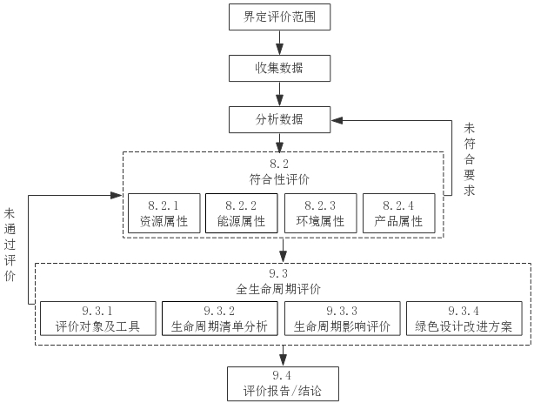
图1 一体机绿色设计评价流程

8 评价要求

8.1 基本评价
8.1.1 评价系统边界界定应包括资源获取阶段、生产阶段、使用阶段及报废处置阶段，见图2。
8.1.2 生产企业的污染物排放应达到国家、行业或地方污染物排放标准的要求；污染物排放总量应达到国家、行业或地方污染物排放总量控制指标；近三年(投产不足三年的企业自投产之日起)无较大及以上质量、安全和环境事故。
8.1.3 生产企业应采用国家鼓励的先进技术工艺、装备，不应使用国家或有关部门发布的淘汰或禁止的技术、工艺、装备。
8.1.4 生产企业应建立并运行GB/T 19001-2016、GB/T 24001-2016和GB/T 45001-2020三个管理体系(质量管理、环境管理和职业健康安全管理)。
8.1.5 生产企业应按照GB/T 24256-2009的相关要求开展产品绿色设计工作，设计工作在考虑环境要求的同时，还应考虑产品的耐用性、可靠性、可维修性、可重复使用性、可再制造性和易回收性等。
8.1.6 生产企业应按照GB/T 33635-2017开展绿色供应链管理，并对产品主要原材料供应方、生产协作方、相关服务方等提出相关质量、环境、能源和安全等方面的管理要求。
4
T/CCOEA ××××-××××

8.1.7 生产企业应按照GB 17167-2015配备能源计量器具，按照GB 24789-2009配备水计量器具。

8.2 符合性评价
8.2.1 资源属性评价
资源属性评价要求依据表1中相关条款评价。
8.2.2 能源属性评价
能源属性评价要求依据表1中相关条款评价。
8.2.3 环境属性评价
环境属性评价要求依据表1中相关条款评价。
8.2.4 产品属性评价
产品属性评价要求依据表1中相关条款评价。

9 评价报告

9.1 基本信息

报告应提供报告信息、企业信息、评估对象信息、采用的标准信息等基本信息，其中报告信息包括报告编号、编制人员、审核人员、发布日期等，企业信息包括公司全称、组织机构代码、地址、联
系人、联系方式等。在报告中应标注一体机的主要技术参数和功能，包括生产厂家、使用说明、产品简图、产品重量、包装和材质。在报告中应包括以下内容：

a) 企业采用的先进技术工艺和装备；

b) 企业节能、节水、减污、资源综合利用等方面的措施和成效；

c) 企业在产品开发及节能减排方面的研发成果及专利；
d) 其他。

9.2 符合性评价
报告中应提供对基本要求和评价指标要求的符合性情况，并提供所有评价指标报告期比基期改进情况的说明。其中报告期为当前评价的年份，一般是指产品参与评价年份的上一年；基期为一个对照年份，一般比报告期提前1年。

9.3 生命周期评价
9.3.1 评价对象及工具

报告中应详细描述评估的对象、功能单位和产品主要功能，提供产品的材料构成及主要技术参数表，绘制并说明产品的系统边界，披露所使用的软件工具。
9.3.2 生命周期清单分析

报告中应说明包含的生命周期阶段，说明每个阶段所包含的各项消耗与排放清单数据以及生命周期模型所使用的背景数据，涉及到副产品分配的情况应说明分配方法和分配系数。
9.3.3 生命周期影响评价

报告中应提供产品生命周期各阶段的不同影响类型的特征值，并对不同影响类型在各生命周期阶段的分布情况进行比较分析。
9.3.4 绿色设计改进方案

在分析指标的符合性评价结果以及生命周期评价结果的基础上，提出一体机绿色设计改进的具体方案。
5
T/CCOEA ××××-××××

9.4 评价报告主要结论
报告应说明一体机对评价指标的符合性结论、生命周期评价结果、提出的改进方案，并根据评价结论初步判断该产品是否为绿色设计产品。

9.5 附件
评价报告中应在附件中提供如下文件：
a) 产品图片；
b) 产品生产材料清单；
c) 产品工艺流程图及工艺说明；
d) 各工艺过程的数据收集表；
e) 其他要求的证明材料。

10 文档管理说明

10.1 存档内容应包括自我评价报告、生命周期评价报告、专家评价结论、相关评价依据、重要数据。
10.2 存档文件的保存期限应至少5年。

6
T/CCOEA ××××-××××

附 录 A
(规范性)
生命周期评价方法

A.1 目的与范围定义

A.1.1 评价目的
通过调查一体机的原材料获取加工、产品生产及产品使用的生命周期过程中各项消耗与排放等数据，量化分析及评价一体机对环境的影响，为产品绿色设计、工艺技术改进、产品环境声明和标识、市场营销等提供数据支持。
A.1.2 评价范围
A.1.2.1 功能单位与基准流
本标准以1台一体机为功能单位。
A.1.2.2 系统边界
本标准界定的一体机生命周期系统边界参见图2，主要包括原辅料获取和加工阶段、产品生产阶段及产品使用阶段。
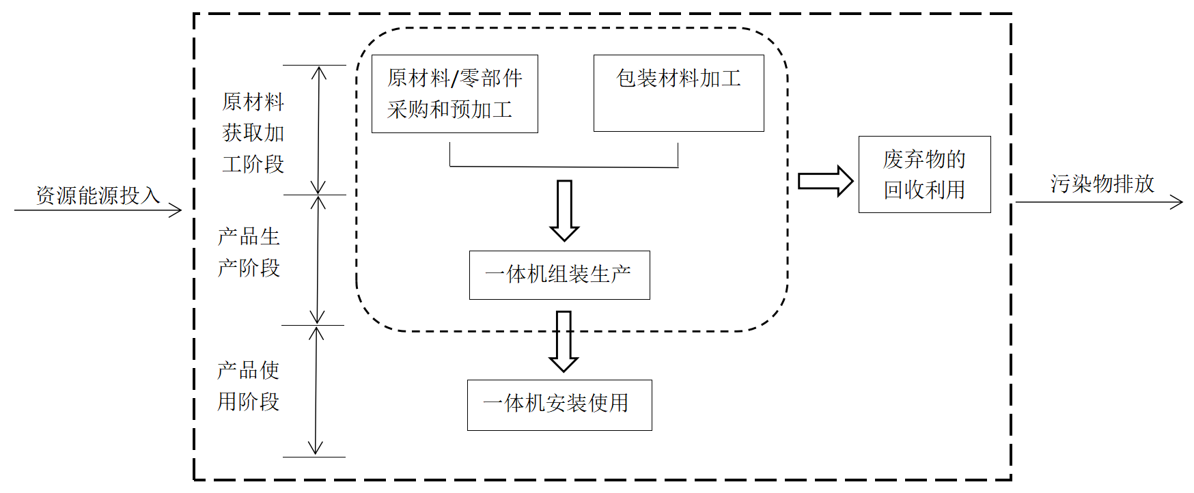
图A.1 一体机生命周期评价系统边界
A.1.2.3 数据取舍原则
一体机生命周期各过程应按照附录C的要求收集和整理数据。与附录C所列各项消耗和排放有差异时，应按照实际情况填写，并说明发生差异的原因。
附录C列出的数据条目使用的取舍原则如下：
a) 所有能耗；
b) 所有主要原料消耗；
c) 所有用于表面处理的原材料重量消耗均不可忽略；
d) 已有法规、标准、文件要求监测的大气、水体、土壤的各种排放均列出，如环保法规、行业环境标准、环境监测报告、环境影响评价报告等；
7
T/CCOEA ××××-××××

e) 小于固体废弃物排放总量1%的一般性固体废弃物可忽略；
f) 道路与厂房的基础设施、各工序的设备、厂房内人员及生活设施的消耗和排放，均忽略。

A.2 生命周期清单分析

A.2.1 数据收集
一体机生命周期清单分析应根据产品包含的生产过程，从附录C中选择对应单元过程的数据收集表进行数据的收集和整理。主要包括现场数据的收集和背景数据的选择。
A.2.1.1 现场数据收集
现场数据来自于参评企业及其主要原料供应商的实际生产过程，一方面包含各单元过程的单位产品的原料/能源/资源的消耗量，另一方面涵盖环保法规、行业标准、环境监测报告和环境影响评价报告等所要求监测的大气和水体的各种污染物排放量和温室气体排放量(数据同样需要转换为单位产品对应的排放量)。所有现场数据的来源和算法均应明确地说明。
A.2.1.2 背景数据选择
能耗、资源和原辅料的上游生产过程数据(背景数据)应优先采用来自上游供应商提供的数据，如上游原料的产品生命周期评价报告数据，尤其是重要的原辅料。如果上游供应商不能提供，则可采用公开的产品生命周期评价报告数据库或文献数据。所有背景数据来源均应明确地说明。
A.2.2 建模与计算
产品生命周期各单元过程数据清单整理完成，应使用产品生命周期评价报告软件工具建立产品生命周期模型，并计算分析。

A.3 生命周期影响评价指标

基于本标准规定的上述数据收集范围，结合背景数据，可以建立产品生命周期评价报告模型并计算得到产品的各种资源环境评价指标结果。企业、第三方机构可考虑目标市场、客户、相关方的要求和所关注的环境问题，选择相应的评价指标。
为支持中国节能减排约束性政策目标的实现，产品生命周期评价报告应至少提供产品生命周期能耗、水耗、化学需氧量、氨氮、挥发性有机物等清单结果，并提供相应的产品生命周期评价报告评价指标，包括初级能源消耗、不可再生资源消耗、水资源消耗等。

A.4 生命周期解释

A.4.1 数据质量评估
A.4.1.1 模型完整性
按照实际生产过程以及发生的各项消耗与排放，对照检查附录C所列单元过程和清单数据表是否有缺失或多余的过程、消耗和排放。如有缺失或多余，可根据取舍规则进行增删，并应明确陈述。
A.4.1.2 消耗与排放的准确性
对产品生命周期评价报告结果(即所选环境影响评价指标)贡献较大的主要消耗与排放(例如
8
T/CCOEA ××××-××××

＞1%)，应说明其算法与数据来源。
A.4.1.3 上游背景过程数据匹配度
对于主要消耗而言，如果上游背景过程数据并非代表原产地国家、相同生产技术或并非近年数据，而是以其他国家、其他技术的数据作为替代，应明确陈述。
A.4.1.4 数据质量不符合的处置
根据上述质量评估方法发现数据质量不符合要求时，应通过进一步企业调研、资料收集等方法不断迭代不符合要求数据，最终使数据质量满足上述要求。
A.4.2 改进潜力分析与改进方案确定
通过对一体机进行生命周期评价，罗列对生命周期影响类型贡献较大的原料、能源、资源和排入空气、水体、土壤的污染物或对生命周期影响类型贡献较大的单元过程，结合一体机全生命周期过程的技术特点，分析各单元过程中可迭代升级的先进技术工艺和装备、可减少或替代的物料消耗、可减排的污染物，总结在各单元过程中改进潜力最高的物料消耗、污染物排放的情况。
根据对改进潜力分析结果，提出有针对性的改进建议，考虑改进建议的可行性和评价目的确定改进方案。

9
T/CCOEA ××××-××××

附 录 B
(规范性)
指标计算方法

B.1 综合能耗指数

生产一体机产品的综合能耗，按公式(B.1)计算：
…...............................................................................(B.1)
式中：
e ——在一定计量时间(一个自然年度)内企业的综合能耗指数，单位为百分比(%)；
E ——在一定计量时间(一个自然年度)内企业的能耗费用，单位为人民币元；
M ——在一定计量时间(一个自然年度)内企业的总产值，单位为人民币元。

B.2 一体机生产过程能源消耗清单

一体机生产过程中的能源消耗清单见表B.1。
表B.1 一体机生产过程能源消耗清单
段： 年
能源种类 | 单位 | 金额(人民币元) | 数据来源
电力 | kW·h
柴油 | L
汽油 | L
自来水 | m³
…

10
T/CCOEA ××××-××××

附 录 C
(规范性)
生命周期现场数据收集清单

C.1 数据清单

一体机原材料/零部件获取和加工过程数据收集记录见表C.1，生产阶段污染物排放记录见表C.2，包装材料消耗记录见表C.3。
表C.1 一体机原材料/零部件获取和加工过程数据收集表
时段： 年
原材料 | 单位 | 数量 | 生产过程 | 数据来源 | 运输方式 | 燃料类型 | 运输距离
钢铁 | kg
铝合金 | kg
油漆 | kg
…

表C.2 一体机生产阶段污染物排放清单
时段： 年
污染物种类 | 单位 | 数量 | 来源 | 处理方式 | 数据来源
废钢板
废PCB板
废ABS塑料
…

表C.3 一体机包装材料消耗清单
时段： 年
材料名称 | 单位 | 数量 | 数据来源 | 运输方式 | 燃料类型 | 运输距离
瓦楞纸
聚乙烯(PE)
…

11
T/CCOEA ××××-××××

参 考 文 献
[1] GB/T 24040-2008 环境管理生命周期评价原则与框架
[2] GB/T 24044-2008 环境管理生命周期评价要求与指南
[3] GB/T 32161-2015 生态设计产品评价通则

12

《绿色设计产品评价技术规范 多功能教学设备控制一体机》

编制说明(征求意见稿)

一、工作简况
1 任务来源
本项目是根据中国文化办公设备制造行业协会制修订计划(中文办[2022]12号)，项目名称“绿色设计产品评价技术规范 多功能教学设备控制一体机”进行制定，主要起草单位：四川博瑞星云信息技术有限公司、秦皇岛视听机械研究所有限公司，计划应完成时间2023年。为节能与综合利用项目。
2 主要工作过程
起草(草案、论证)阶段：2022.9中国文化办公设备制造行业协会下达计划，2022.12标委会组织起草单位成立了“绿色设计产品评价技术规范 多功能教学设备控制一体机”起草工作组，确定工作方案。起草工作组在工作过程中广泛收集、分析国内外相关技术文献和资料，结合多功能教学设备控制一体机的应用经验，对其进行总结和归纳，编制标准草案后，组织专家对标准中的主要内容进行研讨，于2023.8.8形成标准征求意见稿。
征求意见阶段：经起草工作组组长王建华审核，标委会同意后定于2023.8.14～2023.9.22为征求意见时间。2023.8.13向全体标委会委员和相关单位发出标准“征求意见稿”及编制说明，并同期在网站(http://www.cavm.cn/电影电教标委会)和秦皇岛视听机械研究所有限公司微信公众号新闻中心上公布，广泛征求意见，征求意见截止日期为2023.9.22。
3 主要参加单位和工作组成员及其所做的工作等
本标准由四川博瑞星云信息技术有限公司、佛山王氏航空光学科技有限公司、秦皇岛视听机械研究所有限公司负责起草。
主要成员：王建华、杜鹏、王焘骏、邓荣武。
所做工作：王建华任工作组组长，主持全面协调工作及主要持笔人，负责本标准的编写，杜鹏、邓荣武协助执笔。王焘骏负责对多功能教学设备控制一体机技术、生产的现状和发展进行全面调研，同时广泛收集和检索国内外多功能教学设备控制一体机的技术和生产资料，进行研究分析、资料查证等工作。
二、标准编制原则和主要内容
1 标准编制原则
2021年，工信部发布的《“十四五”工业绿色发展规划》（工信部规〔2021〕178号）中，提出要健全绿色设计推行机制，强化全生命周期理念，制定绿色设计评价标准，引导企业采取自我声明或自愿认证的方式，开展绿色设计评价。
为了实现规划目标，生产企业积极行动起来，研究制定标准的可行性以及参加评定的可行性，依据GB/T 32161-2015《生态设计产品评价通则》制定该项标准。
本标准在制定过程中，遵循“面向市场、服务产业、自主制定、适时推出”原则，注重标准制定与技术创新、试验验证、产业推进、应用推广相结合，遵循标准的科学性、先进性、合理性和适用性原则编制本标准。在结构编写和内容编排等方面按照GB/T 1.1-2020进行编写。综合考虑生产企业能力和用户利益，寻求最大的经济、社会效益，充分体现标准在技术上的先进性和合理性。

本标准在国际上尚无先例，在制定过程中，起草工作组查阅了国内相关的法律法规等资料，组织研讨会，确保标准中技术指标和试验方法的先进性。
编制过程中，起草工作组对目前国内市场发展趋势及应用等作了深入调研，规定了评价指标，定量考核和定性考核相结合，充分体现标准全面的实用性和引导性，确保指标的有效性和准确性。
2 标准主要内容
本文件规定了多功能教学设备控制一体机绿色设计产品的评价原则、评价方法、评价指标、评价流程、评价要求、评价报告和文档管理说明。
本文件适用于多功能教学设备控制一体机生产企业和制造商开展绿色设计产品的自我评价以及第三方评价活动。
3 解决的主要问题
绿色设计产品评价标准在我国是近几年出现的新生事物，在已有的标准体系中没有明确列入，一般都在与环境或生态设计有关的标准体系中。国内外尚无多功能教学设备控制一体机绿色设计产品评价标准或相关技术文件，企业生产无统一标准可依，产品原料、产品质量良莠不齐。本标准在GB/T 32161-2015的基础上，根据多功能教学设备控制一体机产品的实际情况，制定绿色设计产品的评价要求、生命周期评价报告编制方法及评价方法，为多功能教学设备控制一体机行业开展产品绿色评价提供指导。本标准的制定，必将提高产品的技术性能、减少环境排放、提升产品品质，更好地满足市场需求。
三、主要试验(或验证)情况
起草工作组对相关企业产品的功能、结构、研发、生产过程等情况进行了充分调研，在对其资源、能源、环保和产品属性等方面进行试评价和验证测算的基础上，按照GB/T 32161-2015的具体要求，根据我国实际研发和生产情况及产品质量水平，结合我国企业转型升级的要求制定本标准，亦系参照发达国家先进企业的示例而成，综合考虑并设定评价指标和评价要求，力求使设定的评价指标和评价要求全面、合理，符合当前技术及生产制造水平，满足市场和使用的需要。
四、标准中涉及专利的情况
本标准不涉及专利问题。
五、预期达到的社会效益、对产业发展的作用等情况
近年来，随着我国教育事业的蓬勃发展，为了推动实施“智慧教育”战略，教育设备发展迅速、推陈出新，多功能教学设备控制一体机的普及率不断提高，但各企业水平参差不齐，产品质量也存在很大差距。建立绿色设计产品标准既可以为达到国家节能减排的总体目标做贡献，也可以满足社会、企业和消费者对绿色环保、节能健康产品的需求，提高行业总体水平，提升产品整体环境绩效，促进产品及行业向高端制造、绿色制造方向健康发展，促进产品保持国际、国内市场的领导地位。
本标准的制定符合《“十四五”工业绿色发展规划》的部署，本标准按照产品全生命周期理念，全面考虑多功能教学设备控制一体机产品的资源环境影响因素，积极推进产品绿色设计工作，推动形成绿色生产方式，提高产品竞争力，提升供给的质量和效益。
标准的制定可以规范引导多功能教学设备控制一体机产品实现绿色制造，形成产品对能源资源消耗小、对生态环境或人体健康无影响或危害小，对多功能教学设备控制一体机产品

进行全生命周期的绿色产品统筹评价，可以更好地贯彻执行资源节约和环境保护的国家发展战略政策。
六、与国际、国外对比情况
本标准没有采用国际标准。
本标准修订过程中未查到同类国际、国外标准。
本标准修订过程中未测试国外的样品、样机。
本标准水平为国内先进水平。
七、在标准体系中的位置，与现行相关法律、法规、规章及相关标准，特别是强制性标准的协调性
本标准属于绿色制造标准体系中“绿色评价与服务”大类，“绿色服务方面的标准”小类。
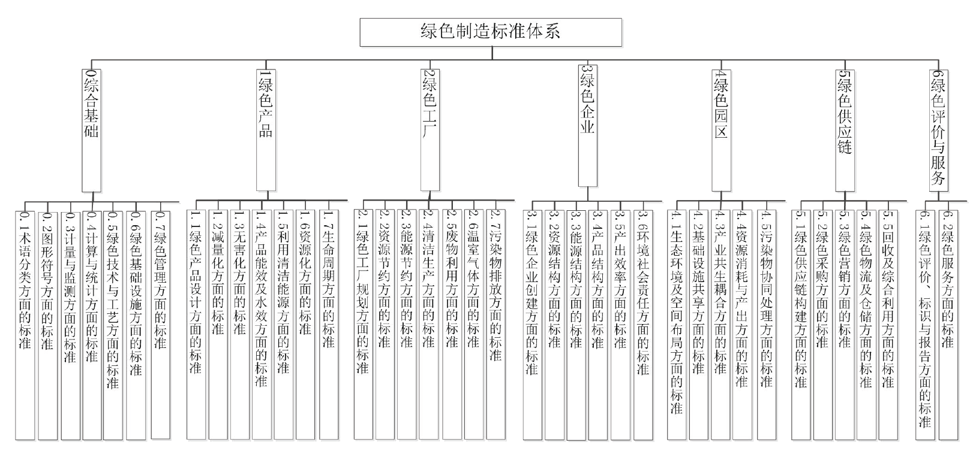
本标准与现行相关法律、法规、规章及相关标准协调一致。
八、重大分歧意见的处理经过和依据
无。
九、标准性质的建议说明
建议本标准的性质为推荐性标准。
十、贯彻标准的要求和措施建议
建议本标准批准发布6个月后实施。在实施前应保证文本的充足供应，让本标准的相关方及时得到文本；发布后、实施前建议将本标准的相关信息在媒体上广为宣传；建议由机械工业电影电教标委会组织线下宣贯、培训及实施；建议质量检查监督部门加强对该标准的执行情况的监测。企业可按照行业标准的规定和要求制定企业标准。
十一、废止现行相关标准的建议
无。
十二、其他应予说明的事项
无。

